
지도교사 손 가 영 인
( 장곡중 )학교 제 ( 3 )학년 ( 8 )반 |  |  |  | 수업자 성명 | 손 가 영
수업교과 | 영어 | 지도단원 | 10. Mathematics in Beauty | 일 시 | 2013. 6. 19. (6)교시

주제 | Value students’ inner beauty and Improve their self-esteem
수업의 흐름 | 1. Read the text : find the key words and summarize.  2. Brainstorm qualities that make people beautiful and vote for the friends who has inner beauty  3. Let's be a copywriter : think about the final copy of a video clip
수업  철학  및  수업  계획 | 얼마 전 교욱청에서 ‘영어 수업 중 인성교육은 몇 차시나 하시나요?’ 라는 질문을 공문으로 보내왔다. 인성교육과 영어 수업이 따로 따로 인가..  서당개 3년이면 풍월을 읊는단다. 나는 장곡중 4년차 교사이다. 수업을 공개한다는 일은 해마다 다른 느낌과 벅참으로 내게 다가온다. 이번 수업은 다른 어느 때 보다 고민이 많이 되는 수업이었다. 서툴지만 주제, ‘황금비’를 중심으로 수학과와 일반 사회과가 처음으로 시도한 교과 통합이기도 하고, 또 무엇보다 이 수업을 통해 아이들 내면이 성장했으면 하는 욕심이었다.  요즈음 아이들을 보면 속상할 때가 많다. 많은 여학생들이 오른손엔 필기도구, 그리고 왼 손엔 손거울을 가지고 있다. 그리고 수업 시간 내내 쉴새 없이 자신의 모습을 거울에 비춰본다. 그 거울에 비춰지는 아이들 자신의 모습은 과연 어떤 모습일까.  “아유, 우리 OO예뻐!”라는 나의 칭찬에, “에이, 거짓말하지 마세요 전, oo처럼 키가 크지가 않아요. oo처럼 다리가 예쁘지 않아요” 라고 대뜸 대꾸하는 아이들. 내 눈에는 말라 보이는 아이들이 살을 뺀다고 밥을 먹지 않는다. 내 눈에는 예쁘게만 보이는 한 아이는, 끊임없이 자신을 다른 사람들과 비교하고, 자신을 평가 절하한다. 자신의 신체이미지를 왜곡해 본다. 거울 속에는 자신이 생각하는 자신의 모습이 아니라 남들이 아무렇지도 않게 툭 던진 그 말이 자신의 여과 없이 자신의 모습으로 보인다. 참 안타까웠다. 오늘날 우리 사회는, 그리고 많은 미디어들은 돈으로, 숫자로 아름다움을 살 수 있다고 생각한다. ‘아름다움’에 대한 아이들의 생각을 바로잡고 싶다. 거울에 비친 자신들의 모습이 얼마나 아름다운지를 한번쯤은 느끼게 해 주고 싶다. 이런 생각들로 이 수업을 준비하게 되었다. 돈으로 숫자로, 많은 것을 해 줄 수 있을지 모르지만 건강한 정신은 살 수 없기 때문이다.  이 수업은 나의 교직 철학 중 제 1 원칙인 ‘시험을 위한 수업은 하지 말자.’ 를 그대로 실현한 수업인 것 같다. ‘아름다움은 완벽한 황금비와 숫자로 계산 가능하다’는 전 차시의 읽기 자료에 이어, 학생들은 ‘진정한 미’, ‘내적인 아름다움’, 그리고 우리가 흔히 말하는 ‘훈훈하다’ 등이 어떤 자질들을 가지는지를 생각해 볼 것이다. 조심스레 읽기 자료들을 편집하고, 또 직접 쓰기도 하면서 조금 간절해졌다. 아이들이 조금은 알게 되지 않을까. 보이는 것, 만져지는 것 말고도 세상에는 눈에는 보이지 않지만 소중하고 아름다운 따뜻한 것들이 있다는 것을.  요즈음 서술형 논술형 평가에 대한 의견이 분분하다. 많은 사람들이 영어와 같은 도구교과는 그런 평가가 이루어지기 어렵다고 이야기한다. 하지만 말을 풍부하게 하는 것은 언어의 훈련이 아니라, 내용이고 그 내용을 통한 사고이다. 교사가 수업 주제를 아이들의 삶과 세상과 잘 연결시켜주면 학생들은 조심스레 자신의 의견을 표현하려 한다. 그것이 아무리 서툰 시도일지라도 한 번의 시도가 모여 자신 있게 영어로 자기 이야기를 할 수 있는 아이들을 만든다. 자신의 생각을 표현하고 타인의 생각을 경청해 보면서 단순히 영어를 배운다는 인지적 경험을 넘어서 자신의 내면을 들여다 보는 실존적 경험을 하게 될 것이다.  오늘 이 수업을 통해 아이들이 건강한 자신감을 조금이라도 회복했으면, 그리고 자신들의 품위를 스스로 인정함으로써 마음에 나무 한 그루를 심고 쑥쑥 키워갔으면 좋겠다.


대 상 | ( 3 )학년 ( 8 )반 | 교사명 | 손 가 영
단 원 | 10. Mathematics in Beauty | 일 시 | 2013년 6월 19일 6교시
소단원 | Reading | 장 소 | 3-8

학습주제 | Value Inner Beauty and Improve Self-esteem
학습내용 | 활동1) Read the text , find the key words and summarize it. (Group Activity)  활동2) Let’s make our own dictionary. (Group Activity)  Students try to define Korean words, ‘훈훈하다’ in English. Brainstorm qualities that make people beautiful and vote for the friends who has inner beauty.  활동3) Students watch a video clip twice and talk about the topic. (Group Activity)  활동4) Students write an inspirational final sentence for the video clip.  (Group Activity)
  Do you really believe ‘Beauty’ can be measured with numbers? These days, we have the newly coined Korean word, ‘Hun-Nam’ (훈남), and ‘Hun-Nyeo’(훈녀). Celebrities like ‘Park Ji –sung’, ‘Kim Yeon-ah’, and ‘You Jae-seok’ are called as ‘Hun-Nam’, and ‘Hun-Nyeo’. Even though their faces don’t have the perfect golden ratio and proportion, they are called handsome or beautiful. What qualities make them really beautiful? Perhaps it will be the aura that the person brings into the room, their smile or personality.
  It’s the same in our class. We have many friends who has inner beauty,
  Let's be a copy writer!
  What’s the message of this video clip? Make a final copy of this video clip.
학습자료 | Dictionary, Worksheet 1, 2

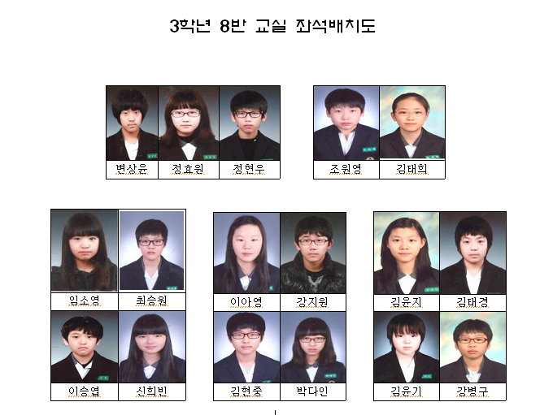
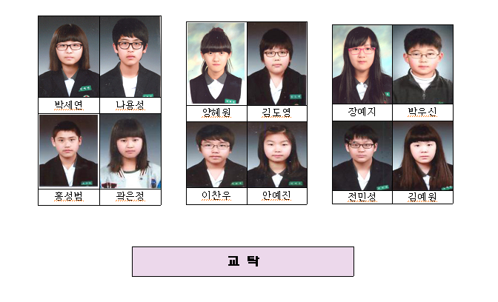
Kylie’s English Class-Reading #1
Class____ Name________
“Mathematics in Beauty”

Part 1. Does your face have perfect numbers?

Can beauty be measured with numbers? Scientists and doctors use golden ratio and numbers to explain why some people *are considered beautiful and others are not. Dr. Kendra Schmid shows us how to measure facial appeal.
*be considered: 여겨지다. 간주되다.
A. Dr. Schmid says the golden ratio can be found on the perfect face. Measure the length and width of the face. Then, divide the length by the width. The ideal result is about 1.6.
B. There are also ideal symmetry and proportion on the perfect face. Measure three parts of the face—from the forehead hairline to a spot between the eyes, from between the eyes to the bottom of the nose, and from the bottom of the nose to the bottom of the chin. If the numbers are equal, a person looks more beautiful.

-> A, B해석 후 아래 빈칸을 채우세요!
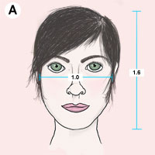 | 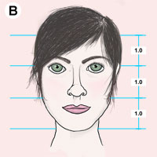
A. 완벽한 얼굴의 황금비 찾기!  얼굴의 _____와 ______을 잰다.  그리고 _____을 _____로 나눈다.  그 결과 약1.6이 나오면 이상적! | B. 얼굴의 이상적 대칭과 비율은? 세 부분을 잰다.  1.____________부터 _______까지  2.____________부터 _______까지  3.____________부터 _______까지  -> 1,2,3이_______하면, 아름다운 얼굴!
Key words:
Sum-up
Dr. Kendra Schmid says facial a_________ depends on numbers on our face. First, We can find g_______ r________ on perfect face. The ratio of l________ and w__________ should be about 1.6. Second, there are ideal s___________ and p_____________. The ratio of three parts should be e___________.

6/19. Kylie’s English Class-Reading #2
Let’s Review!

Q. What did we learn last class? Make a sentence!

----------------------------------------------------------

Part 2. Can we measure true beauty with numbers?
Do you really believe ‘True Beauty’ can be measured with numbers? These days, we have the newly coined Korean word, ‘Hun-Nam’ (훈남), and ‘Hun-Nyeo’(훈녀). Celebrities like ‘Park Ji –sung’, ‘Kim Yeon-ah’, and ‘You Jae-seok’ are called as ‘Hun-Nam’, and ‘Hun-Nyeo’. Even though their faces don’t have the perfect golden ratio and proportion, they are called handsome or beautiful. What qualities make them really beautiful? Perhaps it will be the aura that the person brings into the room, their smile or personality.
It’s the same in our class. We have many friends who has inner beauty,
Key words:
Key sentence
T______ beauty can not be measured with n________. For example, Korean c________ such as ‘Park Ji –sung’, ‘Kim Yeon-ah’, and ‘You Jae-seok’ don’t have g_______ r_______ or perfect p_________, but they are called ‘Hun-Nam’ (훈남), and ‘Hun-Nyeo’(훈녀). Other qualities like a______, s___________, p __________, and i_______ beauty make them beautiful.

Activity 1. Let’s look at what ‘훈훈하다’ means in Korean.
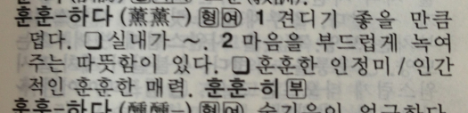

There is no English word for ‘훈남’, or ‘훈녀’. Let’s make our own 3-8 dictionaries!
Let’s define 훈남, and 훈녀! What qualities do they have?
‘Hun-Nam’, and ‘Hun-Nyeo’ : [명사] ① They do their best to make change.
② They_____________________________________________________________
③ They_____________________________________________________________
④ They______________________________________________________________
Let’s vote for 훈남, and 훈녀 in our class. Who do you think 훈남 and 훈녀 and why?
Write down your answer on the post-it.
ex) Tae-hee is Hun-nyeo because she always does her best at school.
Hyeon-woo is Hun-nam because every day he came to school early and greets friends.

Let’s Think More…

Q. If you are a copywriter,,,,,
What’s the message of this video clip? Make a final copy of this video clip.

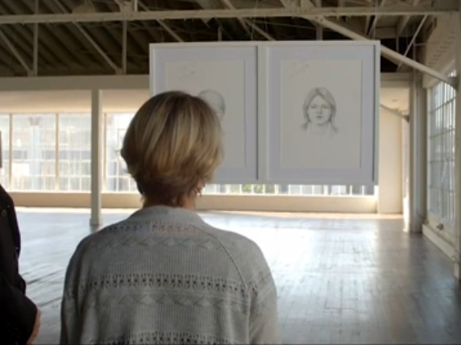

Answer: ____________________________________________________________________________

Good answers from other friends,,,, (좋은 표현 있으면 적어두자!)

